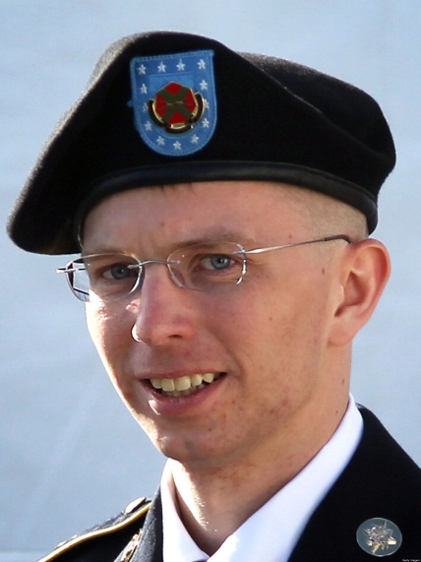**Bradley Manning**

**Bakgrund:**

Den 26 maj 2010 arresteras den amerikanske soldaten Bradley Manning i Irak för att ha lämnat ut militära hemligheter till Wikileaks, bland annat en film av en helikopterräd i Bagdad 2007 där elva civila kallblodigt skjuts ihjäl. Manning spärrades in och utsattes under lång tid för omänskliga förhållanden. Manning fick helt enkelt nog en dag och ifrågasatte sitt eget lands agerande i Irakkriget och genom att avslöja alla övergrepp och brott, kände han att han gjorde rätt. För många är Bradley Manning en hjälte eftersom han som ensam person avslöjade den amerikanska militärens övergrepp på civila människor i Irak. Men för USA och militären anses han vara en förrädare som gick emot makten.

**Skriv och fundera:**

* Vad tror du krävs av en människa att våga göra stora saker som man vet kan bli till problem?
* Varför tror du att det finns människor som hatar honom för vad han gjort?
* Tror du alla människor kan och vågar höja rösten när någonting sker som är fel? Skulle du göra det?
* Tror du Manning tycker att det var värt att göra vad han gjorde, trots att han förmodligen får sitta i fängelse under en lång tid?
* *Civilkurage* är ett ord som betyder att man uppvisar mod och ingriper när någonting är fel. Ibland diskuteras det om det kanske borde bli lag på att visa civilkurage och att det skulle vara straffbart att inte ingripa t.ex. om man ser någon som blir utsatt för våld. Vad tycker du?